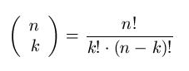
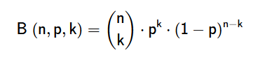

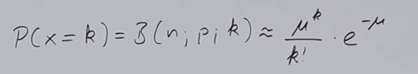
Poissonverteilung:
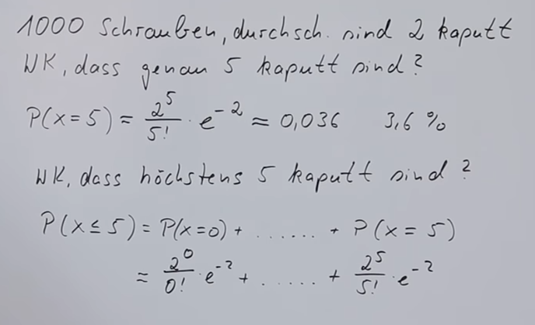
Erwartungswert µ
Stochastik:

